令和３年９月２２日
保護者の皆様へ
京都市立勧修中学校
校長 塩見 晃之

「勧修中学校 遅刻・欠席連絡フォーム」の御案内

秋分の候，日頃より本校教育にご理解・ご協力賜りありがとうございます。
さて，本校にお子様の遅刻・欠席連絡を行うにあたり，これまでは電話連絡をいただいていたところですが，この度，パソコン，携帯電話等のインターネット機器から本校に遅刻・欠席連絡を行うための「勧修中学校 遅刻・欠席連絡フォーム」を作成いたしました。
そこで，９月２７日（月）～１０月１日（金）を試行期間とし，支障がなければ１０月
４日（月）～本格実施といたします。（９月２７日からご使用可能です）
下記に本フォームによる連絡に関する利用方法・留意点等を載せさせていただきましたので，ご活用のほどご案内申し上げます。

記

１ 「勧修中学校 遅刻・欠席連絡フォーム」の利用方法
⑴ お手持ちのパソコン，携帯電話等のインターネット機器により以下のＱＲコードを読み取ることで，本フォームにアクセスすることができます。
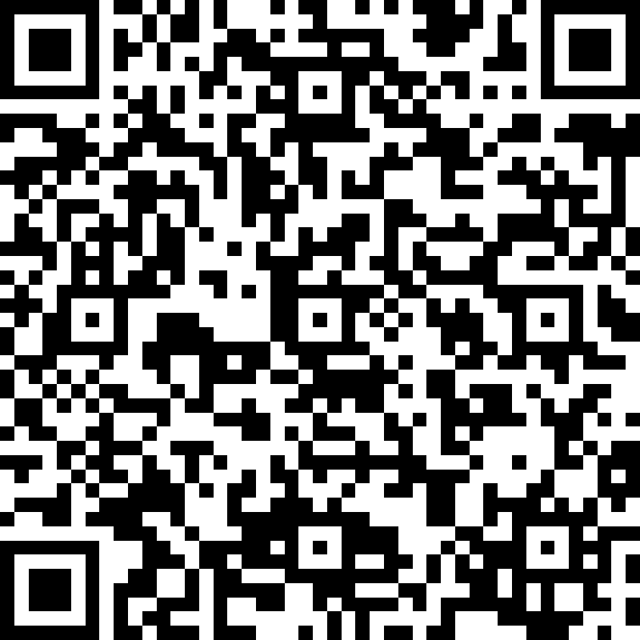ＱＲコード貼付箇所

⑵ フォームに必要事項（＊マークの付いた項目は回答必須）を入力し送信することで，本校にお子様の遅刻・欠席連絡が届きます。
⑶ 本フォームによる連絡は，当日の朝８時２０分までにお願いします。前日に連絡いただくことも可能です。
⑷ 本フォームで連絡をいただく場合は，別途電話連絡をいただく必要はありませんが，入力内容について，本校から電話でお問い合わせする場合があります。

２ 「勧修中学校 遅刻・欠席連絡フォーム」を利用しない場合
本フォームの利用によらず連絡をいただく場合は，これまでどおり，本校に電話での連絡をお願いします。

※この御案内は，勧修中ホームページの配布文書欄にも掲載されています。

